La tabla nos da las probabilidades de P(z ≤ k), siendo z la variable tipificada.
Estas probabilidades nos dan la función de distribución Φ(k).
Φ(k) = P(z ≤ k)

Búsqueda en la tabla de valor de k
Unidades y décimas en la columna de la izquierda.
Céntesimas en la fila de arriba.

P(Z ≤ a)
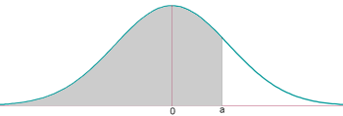
P(Z ≤ 1.47) = 0.9292

P(Z > a) = 1 - P(Z ≤ a)
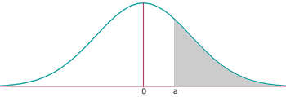
P(Z > 1.47) = 1 − P(Z ≤ 1.47) = 1 − 0.9292 = 0.0708

P(Z ≤ −a) = 1 − P(Z ≤ a)
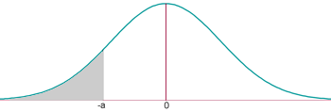
P(Z ≤ −1.47) = 1 − P(Z ≤ 1.47) = 1 − 0.9292 = 0.0708

P(Z > −a) = P(Z ≤ a)
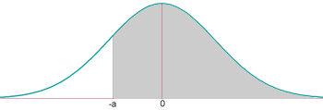
p(Z > −1.47) = p(Z ≤ 1.47) = 0.9292

P(a < Z ≤ b ) = P(Z ≤ b) − P(Z ≤ a)
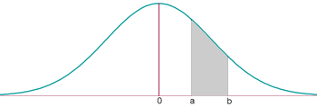
P( 0.45 <Z ≤ 1.47) = P(Z ≤ 1.47) − P(Z ≤ 0.45) =
= 0.9292 − 0.6736 = 0.2556

P(−b < Z ≤ −a ) = P(a < Z ≤ b )
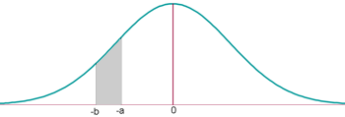
P(−1.47 <Z ≤ − 0.45) = P( 0.45 <Z ≤ 1.47) =
= P(Z ≤ 1.47) − P(Z ≤ 0.45) = 0.9292 − 0.6736 = 0.2556

P(−a < Z ≤ b ) = P(Z ≤ b) − [ 1 − P(Z ≤ a)]
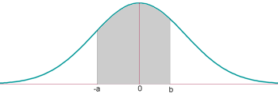
P(-1.47 < Z ≤ 0.45) = P(Z ≤ 0.45) − [ 1 − P(Z ≤ 1.47)]=
= 0.6736 − (1 − 0.9292) = 0.6028

p = K
Nos encontramos con el caso inverso a los anteriores, conocemos el valor de la probabilidad y se trata de hallar el valor de la abscisa. Ahora tenemos que buscar en la tabla el valor que más se aproxime a K.
p = 0.75Z ≤ 0.68
Para calcular la variable X nos vamos a la fórmula de la tipificación.
(X - μ)/σ = 0.68X = μ + 0.68 σ

